Региональный конкурс методических разработок
воспитательных мероприятий

Тематическое направление: патриотическое воспитание и формирование российской идентичности

Тема методической разработки:
«Герой нашего времени»

Автор:
Орлова Василина Сергеевна,
заместитель директора, учитель
английского языка
Муниципального бюджетного
общеобразовательного учреждения
Синьковской средней школы

2022 год

1. Пояснительная записка
1.1. Тематическое направление
Тематическое направление методической разработки воспитательного мероприятия: патриотическое воспитание и формирование российской идентичности.

1.2. Тема воспитательного мероприятия и обоснование ее выбора
Тема методической разработки воспитательного мероприятия: «Герой нашего времени».
События последнего времени позволили четко увидеть пробелы в патриотическом воспитании обучающихся школ. У школьников размыты понятия «патриотизм», «патриот», «Родина», забывается великая история и обесценивается значимость минувших событий. Поэтому сегодня, как никогда, важно уделять колоссальное внимание патриотическому воспитанию школьников: пробудить любовь к Родине, показать значимость сплоченности народа и воспитать чувство ответственности не только за свою судьбу, но и за судьбу Отечества.

1.3. Целевая аудитория воспитательного мероприятия
Данная методическая разработка, направленная на патриотическое воспитание, рассчитана на 7 – 11 классы, что соответствует возрастной категории 13 – 17 лет. Использование этой методической разработки на более ранний возраст, считаю не целесообразным, так как формат и содержание разработки будет тяжело восприниматься обучающимися младшего школьного возраста.

1.4. Роль и место воспитательного мероприятия в системе работы классного руководителя
Методическая разработка воспитательного мероприятия «Герой нашего времени» имеет важное значение и играет значимую роль в системе работы классного руководителя. Данная разработка тесно связана с межличностными взаимоотношениями в классном коллективе, помогает воспитывать в учащихся чувство уважения к Родине, людям.
Патриотическое воспитание является приоритетным направлением в работе классного руководителя, которое формирует гражданскую позицию, патриотическое сознание, национальное самосознание, любовь и уважение к истории семьи, города, Отечества.

С 1 сентября 2016 года в Смоленском районе среди образовательных организаций МБОУ Синьковская СШ была выбрана пилотной площадкой движения «Юнармия». Цель данного движения – вызвать интерес у подрастающего поколения к географии, истории России и ее народов, героев, выдающихся ученых и полководцев.
На базе школы создан Юнармейский отряд имени героя Российской федерации В.М. Воробьева. Поэтому работа по патриотическому воспитанию имеет систематичный и постоянный характер в МБОУ Синьковской СШ. Ребята из Юнармейского отряда активно принимают участие в классных часах и мероприятиях, направленных на воспитание патриотизма и формирования российской идентичности.
Данное воспитательное мероприятие также было организовано с помощью ребят Юнармейского отряда.

1.5. Цель, задачи и планируемые результаты воспитательного мероприятия
Цель воспитательного мероприятия: создание необходимых условий для формирования чувства патриотизма, национальной гордости, а также выражения общественного признания и благодарности Героям.
Задачи воспитательного мероприятия, которые должны быть выполнены в ходе воспитательного мероприятия:
1. Воспитать у обучающихся чувство гордости, благодарности и уважения к смелым, мужественным людям.
2. Воспитать у обучающихся чувства патриотизма, любви и гордости за своё Отечество.
3. Развивать эмоциональную сферу воспитанников.
4. Развивать у обучающихся познавательный интерес, критическое мышление, способность к определению собственной жизненной позиции.
Планируемые результаты воспитательного мероприятия, которые должны быть достигнуты в ходе воспитательного мероприятия:
1. Формирование гражданско-патриотического сознания, развитие чувства сопричастности к судьбе Отечества.
2. Формирование у обучающихся чувства гордости, благодарности и уважения к смелым, мужественным людям.
3. Воспитание любви к родному городу, селу, как к малой Родине, развитие потребности в изучении истории своего родного края и Отечества.
4. Повышение уровня духовной культуры.

1.6. Форма проведения воспитательного мероприятия и обоснование ее выбора
Форма проведения воспитательного мероприятия – классный час. Это наиболее оптимальная форма проведения мероприятия, так как в ходе классного часа могут применятся различные технологии общения, формы организации работы и система подачи информации. В рамках классного часа модно достигнуть большего результата и отклика у обучающихся на тему мероприятия, так как при более массовой организации мероприятия или сдваивании классов возможна блокировка эмоциональной сферы обучающихся из – за с теснения перед обучающимися других классов.
1.7. Педагогическая технология/методы/приемы, используемые для достижения планируемых результатов
Технологии:
Объяснительно – иллюстративный метод: часть информации предлагается обучающимся в качества готового учебно – воспитательного материала.
Технология сотрудничества: обучающиеся учатся вместе что – то познавать, делиться друг с другом полученными знаниями, эмоциями.
Информационные технологии: применение ИКТ на всех этапах урока позволяет оптимизировать образовательный процесс, эффективно использовать время.
Технологии проблемного обучения: позволяет пробудить у обучающихся желание найти способ поставленной задачи – проблемы. Обучающиеся учатся извлекать информацию, строить логические выводы. В случае если ставилась проблема нравственной оценки ситуации, гражданского выбора умение обосновать свой выбор.
Здоровьесберегающие технологии: смена видов деятельности, которая позволяет сохранять интерес обучающихся к мероприятию на всех этапах.
Приёмы обучения:
1. Миниатюра
2. Написание письма
3. Анализ жизненного опыта
4. Беседа

1.8. Ресурсы, необходимые для подготовки и проведения мероприятия
Для успешного проведения внеклассного мероприятия были задействованы следующие ресурсы:
1. Кадровые ресурсы:
– педагог – организатор;
– Юнармейский отряд МБОУ Синьковской СШ;
– обучающиеся.
2. Методические ресурсы:
– основные положения разработки воспитательного мероприятия.
3. Материально – технические ресурсы:
– кабинет;
– интерактивная доска с выходом в Интернет;
– воздушные шары;
– конверты;
– канцелярия.
4. Информационные ресурсы:
– учебная литература;
– новостные сводки;
– Интернет.

1.9. Рекомендации по использованию методической разработки в практике работы классных руководителей
Данная методическая разработка может быть использована в работе классного руководителя по патриотическому воспитанию обучающихся. Так как методическая разработка не привязана ни к какой знаменательной дате или событию, использовать ее можно на любом промежутке обучения. Не следует применять материалы разработки для проведения классных часов 1 – 6 классов, так как смысловая и эмоциональная нагрузка мероприятиям может быть воспринята или понята так, как это запланировано педагогом – организатором.
2. Основная часть
2.1. Описание подготовки воспитательного мероприятия
Для организации воспиателнього мероприятия должны быть проведены следующие подготовительные шаги:
– сбор информации по выбранному герою – Гришин Иван Иванович, полковник, г. Смоленск;
– организация встречи с супругой погибшего Гришиной Еленой Леонидовной;
– подготовка стилизованных конвертов для писем участникам специальной военной операции на Украине;
– заблаговременная подготовка участниками Юнармейского отряда миниатюр, разучивание стихотворений, речей, песен;
– подбор аудиосопровождения мероприятия.
2.2. Описание проведения воспитательного мероприятия
На интерактивной доске воспроизводятся кадры из фильма Владимира Рогового «Офицеры», наложенные на композицию «От героев былых времен» в исполнении В. Златоустовского – https://yandex.ru/video/preview/13565928392690618937.

Организатор: Ребята, вы просмотрели кадры из замечательного фильма Владимира Рогового «Офицеры», которые сопровождались не менее замечательной музыкальной композицией «От героев былых времен». Какие эмоции они у вас вызывают? Что вы почувствовали при просмотре и прослушивании данного фрагмента?

Обучающиеся делятся впечатлениями с организатором и друг другом по просмотренному фрагменту.

Организатор: Ребята, а как вы думаете актуален ли сейчас этот фильм и эта композиция?

Обучающиеся высказывают свое мнение об актуальности или неактуальности просмотренного материала. Акцент делается на то, что основная масса отметит актуальность данной тематики на сегодняшний день.

Организатор: Конечно он как никогда актуален. Мы сейчас с вами живем и учимся в очень непростое время, когда слова «Родина», «патриот», «патриотизм», «защитник Отчества» - это не просто красивые слова, это наша реальность и то, как мы относимся к этим словам, формирует не только нашу судьбу и нашу будущность, но и нашей страны, нашей Отчизны, Родины, России.

Участник Юнармейского отряда зачитывает стихотворение Евгения Евтушенко «Хотят ли русские войны».

Юнармеец:
Хотят ли русские войны?
Спросите вы у тишины
над ширью пашен и полей
и у берез и тополей.
Спросите вы у тех солдат,
что под березами лежат,
и пусть вам скажут их сыны,
хотят ли русские войны.
Не только за свою страну
солдаты гибли в ту войну,
а чтобы люди всей земли
спокойно видеть сны могли.
Под шелест листьев и афиш
ты спишь, Нью-Йорк, ты спишь, Париж.
Пусть вам ответят ваши сны,
хотят ли русские войны.
Да, мы умеем воевать,
но не хотим, чтобы опять
солдаты падали в бою
на землю грустную свою.
Спросите вы у матерей,
спросите у жены моей,
и вы тогда понять должны,
хотят ли русские войны [1].

Организатор: Наша страна всегда славилась Героями и Героическими поступками! Можете ли вы назвать героев нашей Родины и их героические поступки?

Обучающиеся называют героев и их героические поступки. Предположительно будут названы имена героев периода Первой мировой войны и Второй мировой войны.

Организатор: Вами были названы много имен и героических поступков. А сейчас? Сейчас есть герои?

Обучающиеся отвечают. Если кто – то называет иена и поступки – это поощряется словами. В данном моменте важно получить от обучающихся ответ, что и в наше время много героев. Акцент на точные имена и события не делается.

Организатор: Ребята, вы большие молодцы. Знать, помнить и чтить своих героев – это одно из проявлений любви к нашей Родине. Наша страна большая и герои есть в каждом уголке нашей необъятной Родины. Наш родной Смоленск не исключение. Сегодня мне хотелось бы поговорить о нашем Герое! (Слайд №1) Уроженец города Сафоново Смоленской области командир 49 – й зенитно – ракетной бригады тактического соединения ПВО Сухопутных войск РФ, дислоцирующейся в городе Смоленске полковник Иван Иванович Гришин.
Слайд №1
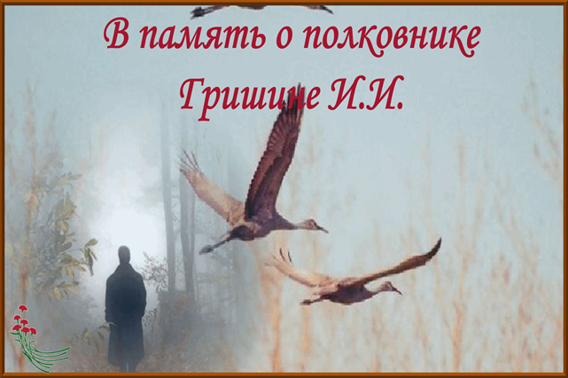

Участники Юнармейского отряда выступают с информацией о полковнике И.И. Гришине, сопровождаемой презентацией. Слайды презентации будут представлены в методической разработке, в соответствующих выступлению местах.
Юнармеец 1: Иван Иванович родился 22 сентября 1970 года в городе Сафоново Смоленской области.

Слайд №2
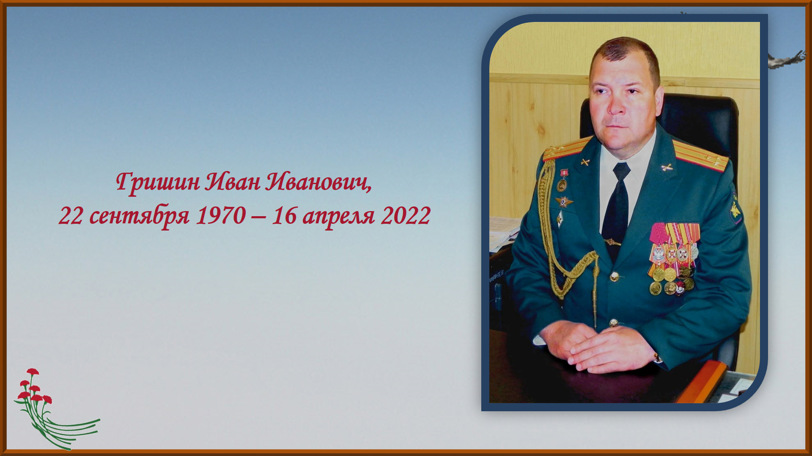

Юнармеец 2: Затем поступил и окончил Смоленское высшее инженерное училище радиоэлектроники Войск ПВО Сухопутных войск и Военный университет Войсковой ПВО Вооружённых Сил Российской Федерации [3].
Юнармеец 1: Всю свою жизнь Иван Иванович посвятил армии. Зарекомендовал себя как ответственной командир и добрый товарищ.

Юнармеец 2: Иван Иванович был командиром 49 - зенитно-ракетной бригады тактического соединения ПВО Сухопутных войск РФ, дислоцирующейся в городе Смоленске.

Юнармеец 1: Иван Иванович, неоднократно был участником боевых действий. В 2008 году принимал участие в боевых действиях в Грузии., также принимал участие в военной операции российских войск в Сирии. И в специальной военной операции на Украине, которая стала для Ивана Ивановича последней в его жизни …

Юнармеец 2: Во время ожесточенных боев под городом Изюм, в Харьковской области, Иван Иванович получил осколочные ранения в области живота, которые оказались несовместимыми с жизнью [3]. И 16 апреля 2022 года скончался…

Юнармеец 1: Похороны Ивана Ивановича состоялись в гордое Смоленск на Братском кладбище. Попрощаться с Иваном Ивановичем пришли не только родственники и сослуживцы, но и другие неравнодушные люди.

Юнармеец 2: Хотелось бы процитировать слова губернатора Алексей Островского, который выступил с инициативой присвоить одной из улиц города Смоленска имя полковника И.И. Гришина: «Военное дело – это ежедневная напряженная работа, связанная с постоянным риском и готовностью пожертвовать своей жизнью, как это сделал Иван Иванович Гришин. Иван Иванович имел заслуженный авторитет и пользовался большим уважением среди коллег. Его подвиг всегда будет для нас примером невероятной силы духа, верности воинскому долгу» [2].

Юнармеец 1: За свою жизнь Иван Иванович был награжден медалью ордена "За заслуги перед Отечеством" 2-й степени, медалями "За отличие в службе в Сухопутных войсках" и "Участнику военной операции в Сирии". И посмертно был награждён орденом Мужества.

Юнармеец 2: Прошу почтить минутой молчания память погибшего в ходе специальной военной операции Ивана Ивановича Гришина.
Под звук метронома обучающиеся и присутствующие на мероприятии выражают свое почтение Ивану Ивановичу минутой молчания.

Организатор: Спасибо. Ребята, сегодня на нашем мероприятии присутствует супруга Ивана Ивановича Елена Леонидовна, которая хотела бы рассказать о Иване Ивановиче, его службе и о его отношении к военной службе и служению Родине.

Встреча с Еленой Леонидовной должна оговориться заранее. Местоположение МБОУ Синьковской СШ позволяет организовать живую встречу. При невозможности присутствия Елены Леонидовны есть возможность пригласить сослуживцев Ивана Ивановича, которые бы могли рассказать о нем и о важности патриотического воспитания и формирования любви к Родине.

Организатор: Спасибо большое от ребят, от Юнармейского отряда и администрации школы за то, что уделили нам время и поприсутствовали на нашем мероприятии.

Организатор: Ребята, с самого начала нашей встречи у вас на партах лежат чистые конверты и листы бумаги. Как вы думаете, для чего они нам?

Предполагается ответ обучающихся – для писем участникам военной операции на Украине.

Организатор: Сегодня я предлагаю вам написать письмо Солдату, Защитнику нашей Родины. Да, мы не знаем их лично, но для них так важна наша поддержка, осознание того, что их помнят, любят, ценят и ждут. Напишите то, что у вас на душе, чтобы вы хотели сказать или за что отблагодарить.

Обучающиеся пишут письма участникам специальной военной операции на Украине. Форма письма – свободная. Обучающиеся, которые не изъявят желание писать письмо могут в качестве альтернативы нарисовать рисунок, приложить стихотворение. Письма затем организованно будут отправлены участникам специальной военной операции на Украине.

Организатор: Спасибо, ребята! А сейчас мне хотелось бы, чтобы вы поделились эмоциями и чувствами, которые вы испытывали во время написания писем.

Обучающиеся делятся своими эмоциями. Данный этап важен в качестве рефлексии, чтобы понять насколько обучающиеся прониклись темой мероприятия, испытывают ли они душевный патриотический подъем.

Организатор: Мы ценим и благодарим наших защитников за мир, за небо, за жизнь! И пусть, читая наши письма, на их лицах появится улыбка. А чтобы почтить память уже погибших ребят, я предлагаю вам на наших воздушных шарах написать «Спасибо!» и запустить их в небо.

Обучающиеся на заранее подготовленных гелиевых шарах пишут слова благодарности и организованно запускают.

Организатор: Спасибо большое всем за внимание и активную работу. Я надеюсь, что в ваших сердцах укрепится любовь к нашей Стране, к нашим защитникам, что вы поймете важность и масштабность происходящих событий. И, со своей стороны, будете стараться расти добрыми и порядочными гражданами своей Страны! До свидания!

Список литературы:
1. Русская поэзия второй половины XX века. – М.: Дрофа: Вече, 2002. – 240 с. – (Библиотека отечественной классической художественной литературы).
2. Интернет источник – https://glavnayatema.com/?p=109245 .
3. Интернет источник – https://war-smolnecropol.ru/index.php/g1/br1/25390-grishin-ivan-ivanovich .

